Интегрированный урок биологии и обществознания по теме: Наука и мораль в культуре глобального мира. Спор эмпириков и рационалистов.

Миром управляет процесс
творческой эволюции,
создающий новые целостности.
Я. Смэтс

Тип урока: интегрированный; комбинированный.
Форма урока: групповая.
Используемые методики и технологии: кейс технологии, ИКТ (выполнение заданий на интерактивной доске)
План урока:
- НТП в эпоху глобализма.
- Основные направления развития современной биологии.
- Этика ученого и НТП.

Цели:
Цели и задачи: объяснить понятия и термины: «общественный прогресс», «регресс», «многовариантность общественного развития», «историческая альтернатива», «критерий прогресса»; ознакомить с особенностями общественного прогресса, показать многообразие и неравномерность процессов общественного развития, подчеркнуть противоречивость общественного прогресса; развивать у учащихся умения осуществлять комплексный поиск, систематизировать социальную информацию по теме, сравнивать, анализировать, делать выводы, рационально решать познавательные и проблемные задания; способствовать выработке гражданской позиции учащихся; показать особенности изучения общественных наук и естественных наук.

Ход урока:

Учитель биологии. Человечество приходит в XXI век с поражающими воображение научными достижениями. Сбылись прогнозы Вернадского, и научная мысль превратилась в планетное явление. Ее воздействие на человеческое сообщество настолько внушительно и грандиозно, что представляется нам одной из самых непосредственных очевидностей. Но, несмотря на это, человечество в лице представителей науки и широких масс, вступает в третье тысячелетие с большой тревогой и озабоченностью. Мир стал опасен для жизни человека, локальные войны, террористические акты, самые изощренные формы убийств, снижающих ценность человеческой жизни, - вот что предстает перед нами сегодня, вызывая чувство страха за будущее наших детей и внуков.
Наука - сфера человеческой деятельности, направленная на выработку и теоретическую систематизацию объективных знаний о действительности.

Учитель обществознания. Поработаем подробнее с темой урока.
Раскроем понятия, сформулированные в теме.
Мораль-
Глобализм
Глобальные проблемы современности
Можно ли соотнести понятия «этика ученого» и «глобальные проблемы современности»?
Чтобы вывести основополагающую формулу сегодняшнего урока, выполним задание № 1 в кейсах. Даны тексты с пропуском.
Заполните пропуски, вставьте пропуски в формулу и сформулируйте проблему.
Задание № 1
А) ….. – это всеобщее свойство живых организмов передавать свои свойства и признаки из поколения в поколение.
Б) Сорт, порода, штамм - …..?
Новые методы экспериментальной биологии - ….., …….
……- это промышленное использование биологических процессов и систем на основе получения высокоэффективных форм живых организмов (культур клеток).
В) …… - философское исследование ….. и направленности.
……. – один из основных способов нормативной регуляции действий человека в обществе; особая форма общественного сознания и вид общественных отношений, предмет специального изучения…...
Г) ….. – обособившаяся от природы, но тесно с ней связанная часть материального мира.
Примерный ответ
Наука + мораль = общество.
Объясняя свой ответ, ученик руководствуется алгоритмом ПОПС формулы:
П – позиция
О – объяснение (или обоснование)
П – пример
С – следствие (или суждение)
Первое из предложений (позиция) должно начинаться со слов:
«Я считаю, что…».
Второе предложение (объяснение, обоснование своей позиции) начинается со слов:
«Потому что …».
Третье предложение (ориентированное на умение доказать правоту своей позиции на практике) начинается со слов:
«Я могу это доказать это на примере …».
И, наконец, четвертое предложение (следствие, суждение, выводы) начинается со слов:
«Исходя из этого, я делаю вывод о том, что…»
Учитель биологии.
Вернёмся к теме. Наша формула отражает её содержание. Недостаточно заявить тему, важно определить проблему, изложенную в ней.
Выделим проблему урока:

Учитель обществознания. Многие видные учёные и общественные деятели полагают, что ведущей ценностью современного общества является инновация. Основатель компании «Эппл» Стив Джобс говорил: «Инновация делает лидера». Приведите любые три аргумента в обоснование приведённой точки зрения. То есть открытие любой ценой?
Примерные ответы:
1) ведущую роль в современном мире играют те страны, которые наиболее успешно осваивают инновации, первое место в мире занимает экономика США, производящая около 80% новых технологий в мировой экономике;
2) быстрое устаревание информации и всё возрастающие объёмы производства новых знаний предъявили запрос системе образования на формирование инновационного типа личности, способной не только успешно освоить новое, но и создавать, творить новое самой;
3) в лидерах на рынке только те фирмы и компании, которые постоянно внедряют инновации на своих предприятиях и создают новые продукты, как, допустим, та же «Эппл», которая ежегодно представляет потребителям новые модификации своих продуктов.

Примерная проблема: Взаимозависимость науки и морали….
Учитель биологии. Наука — сфера человеческой деятельности, направленная на выработку и теоретическую систематизацию объективных знаний о действительности. Основой этой деятельности является сбор фактов, их постоянное обновление и систематизация, критический анализ и, на этой базе, синтез новых знаний или обобщений, которые не только описывают наблюдаемые природные или общественные явления, но и позволяют построить причинно-следственные связи.

Учитель биологии. В начале ХХІ ст. наука, как некогда раньше, глубоко вмешивается в природу вещей, в человеческую природу. Новейшие компьютерные и биологические технологии стали основой творения человеком искусственных биологических систем, искусственного мира человеческой жизнедеятельности. В то же время глобальные проблемы современности определяют проблематичность самого последующего существования человеческого рода.
Цель науки в целом - получение нового знания. Только способы и подходы будут разными. Какие же направления современных научных исследований мы можем назвать?
Снова обратимся к кейсам. В них находятся предметы, которые позволят вам выстроить ассоциативный ряд, связанный с исследованиями в области современной биологии (модель сердца человека, снежинка, морковь, клетка крови, склеенные между собой фигуры человека). Изобразите на доске схему: «Основные направления исследований в современной биологии».
Примерный ответ:
Направления исследовательской деятельности в биологии

Клеточная инженерия Генная инженерия Крионика Клонирование

Учитель обществознания (просмотр фрагмента документального фильма «Волновая генетика»)
Поразмышляйте о целесообразности деятельности ученых – генетиков в современном мире. В какой мере соотносятся достижения современных биологов с понятием «этика ученого»?

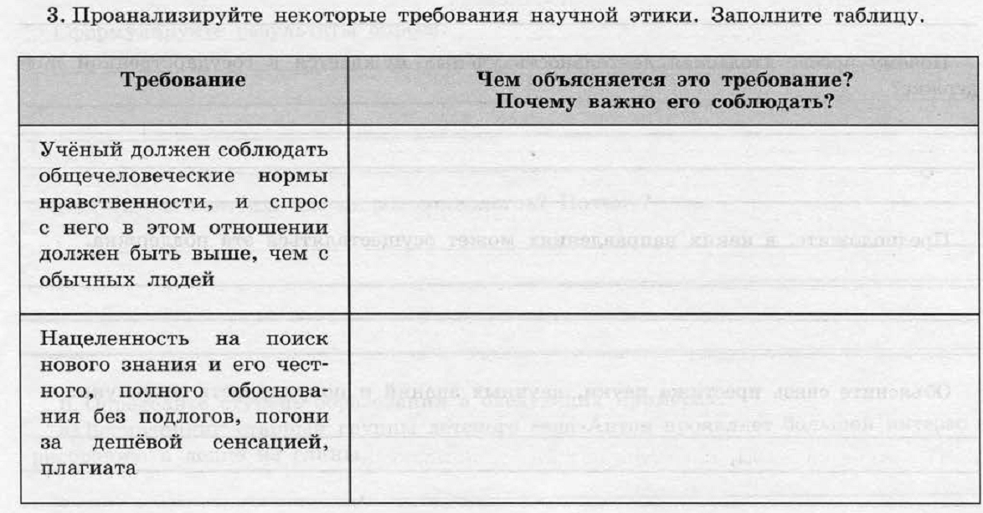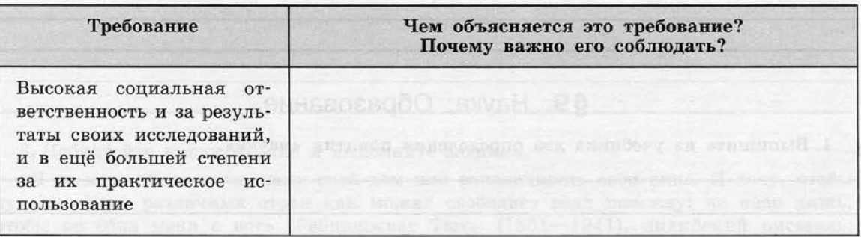
Сформулируйте выводы к таблице.
Учитель биологии. На партах лежат кейсы с заданиями, рассмотрите их содержимое и сформулируйте ответ на вопрос: какие проблемы стоят перед человечеством и как учёные биологи пытаются их разрешить.
ГМО (генетически модифицированные организмы)
Генетически модифицированные организмы появились в конце 80-х годов двадцатого века.
Генетически модифицированные организмы (ГМО) создаются методами генной инженерии - науки, которая позволяет вводить в геном растения, животного или микроорганизма фрагмент ДНК из любого другого организма с целью придания ему определенных свойств.
Самые выращиваемые в мире ГМ-растения - соя, кукуруза, рапс, картошка, томаты, кабачки, дыня, папайя, цикорий, рис и др.
Трансгенные продукты (которые могут содержать трансгенные ингредиенты): колбасные изделиях, мясные полуфабрикаты, блинчики, кондитерские изделия, газировка, мороженое, сгущенка, чипсы, поп - корн, соусы, кетчупы и продукты быстрого употребления.

Чем опасно употребление ГМО?
Появление аллергических реакций.
Нарушение структуры слизистой желудка, появление устойчивой к антибиотикам микрофлоры кишечника.
Снижение иммунитета всего организма, а также нарушение обмена веществ.
Продукты с ГМО могут провоцировать рак.
Быстрое старение
Неспособность выносить и родить здоровое потомство. В частности, крысы при таком питании рождают слабых детенышей.
Повышение уровня смертности.
Защитники генетически модифицированных организмов утверждают, что ГМО - единственное спасение человечества от голода. По прогнозам ученых население Земли до 2050 года может достигнуть 9-11 млрд. человек, естественно возникает необходимость удвоения, а то и утроение мирового производства сельскохозяйственной продукции.
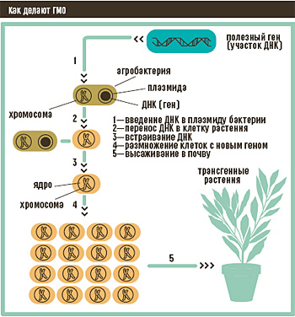

Клонирование – воспроизведение генетически однородных организмов (клеток) путём бесполого размножения. При клонировании исходный организм (или клетка) служит родоначальником клона – ряда организмов (клеток), повторяющих из поколения в поколение и генотип, и все признаки родоначальника.
Шотландским учёным удалось клонировать овцу методом «переноса ядра», которая прожила шесть с половиной лет. По мнению учёных, эта техника является лучшей из того, что мы имеем сегодня, чтобы приступить к непосредственной разработке методики клонирования человека.
Эксперименты по клонированию человека осуждаются международными организациями и запрещены в ряде стран как неприемлемые в нравственном отношении.
Клонирование животных может быть выполнено либо с использованием эмбриональных, либо взрослых клеток. Клонирование из эмбриональных клеток более легко осуществить, а процент выживания заметно выше. Однако с помощью второго метода гораздо проще выбрать желаемые свойства, которые необходимо увидеть в клоне. Рассмотрим оба этих метода подробнее.
При эмбриональном клонировании ядра клеток организма извлекаются из очень молодых эмбрионов. Извлеченные ядра вживляются в недавно оплодотворенную яйцеклетку, чье собственное ядро было предварительно удалено. Далее в пробирке модифицированная яйцеклетка выращивается до состояния эмбриона, после чего вводится в матку самки того же вида (суррогатной матери).
Второй метод предусматривает замену ядра яйцеклетки ядром из взрослой клетки организма, который необходимо воспроизвести. Далее процедура аналогична эмбриональному клонированию. После развития в лабораторных условиях эмбрион помещается в матку суррогатной матери, где он в дальнейшем развивается.
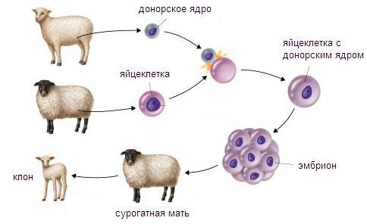
Опасения вызывают такие моменты, как большой процент неудач при клонировании и связанные с этим возможности появления неполноценных людей. А также вопросы отцовства, материнства, наследования, брака и многие другие. Обсуждаются вопросы биологической безопасности клонирования человека. Такие как: долгосрочная непредсказуемость генетических изменений.
С одной стороны, клонирование потенциально очень привлекательно как с научной, так и с практической точки зрения. С другой стороны, пока рассуждения о его пользе человечеству носят больше теоретический характер. С третьей, единственный способ узнать, оправдает ли клонирование человека возлагаемые на него надежды — это продолжать исследования в данной области.
Возможности клонирования:
использовать при изучении развития ряда заболеваний с наследственным механизмом, отработка методов лечения заболевания, получение клеток для экспериментов, применение в животноводстве.
Законодательные барьеры не должны сдерживать развитие современной науки. Однако развивать современные технологии нужно осторожно, чтобы они, в конце концов, не стали причиной гибели человеческой цивилизации.

Путь к бессмертию — стволовые клетки?
Одним из методов омоложения организма являются стволовые или полипотентные клетки (универсальные недифференцированные клетки), способные трансформироваться в любые органы и ткани.
Ученые разработали методики размножения стволовых клеток, научились выращивать из них различные ткани и даже органы.
Стволовые клетки способны стимулировать клеточную регенерацию, восстанавливать практически любое повреждение в организме, но не побороть старение (омолаживающий эффект). В процессе старения ключевую роль играют изменения в геноме человека.
Или ген «Р. 16»?
Ученые установили, что существуют некие «биологические часы» - теломеры — участки ДНК из повторяющихся последовательностей нуклеотидов TTAGGG. С каждым делением клетки они становятся короче и приводят клетку к гибели. Обнаружен ген «P 16», отвечающий за старение клеток. Он уменьшает степень сокращения теломеров. Чтобы сделать клетки бессмертными, в них нужно заблокировать ген «Р. 16». Предполагается, что ученые получат возможность блокировать гены организма с развитием нанотехнологий.
Нанотехнологии — путь к бессмертию?
Нанотехнологии - невероятные возможности. Методами нанотехнологии можно создавать нанороботов, сопоставимых с биомолекулами.
Предполагается, что нанороботы, будут способны устранять все повреждения, возникающие в клетках. Принцип - механическое воздействии на клеточные структуры или создании локальных электромагнитных полей, инициирующих химические изменения в биомолекулах.
Молекулярные роботы будут стимулировать регенерацию, и осуществлять починку клеток. Ожидается, что они смогут обеспечить человеку физическое бессмертие. Но требуют развития и дальнейших исследований.
Крионика и бессмертие
А пока существует лишь один способ сохранить свое тело до того момента, когда наука достигнет возможности корректировать все изменения организма, связанные с болезнями и старением. Это крионика — развивающееся направление, которое состоит в том, чтобы сохранить тела обреченных на смерть от несчастного случая, болезни или старости людей до момента, когда наука получит возможность восстанавливать все жизненно важные функции организма, лечить все болезни и побороть старение.
Такое сохранение предполагает создание условий, при которых тело не будет подвержено разложению микроорганизмами, а это достигается при заморозке до температуры жидкого азота (−196° C).Но будет ли после размораживания человек…

Примерные ответы:
Проблема вечной жизни; как вернуть утраченное; как накормить мир.
Какие методы предлагают учёные биологи?
Примерный ответ: генная инженерия; крионика; клеточная инженерия.
Используя полученные данные ученики, заполняют таблицу.
Направления  исследований в биологии | Открытия | «За» | «Против»

Учитель обществознания: часть нашей темы отражает спор эмпириков и рационалистов, «физиков и лириков»
Мы предлагаем вам приступить к дискуссии: «Значение достижений современной биоинженерии в контексте морально-нравственного аспекта».
1 группа – представляет позицию современных обывателей; (примерные мнения)
1мнение. Миф 1. Клон — точная копия оригинала.

В большинстве случаев люди убеждены, что клонирование приведет к воссозданию человека того же возраста, внешности, характера и даже профессии. При этом многие думают, что клон может претендовать на место оригинала.
Чтобы развеять этот миф, достаточно иметь самые элементарные представления о генетике. В предыдущих разделах была подробно описана процедура переноса ядра оригинала в женскую яйцеклетку. После этого яйцеклетку с новым ядром помещают в питательную среду, где она делится. Это приводит к развитию зародыша, который затем имплантируется в матку суррогатной матери. Далее следуют вынашивание, рождение, рост и развитие.
Таким образом, клон будет совершенно самостоятельной личностью, отличающейся от оригинала не только возрастом, но и личностными качествами и привычками, привитыми средой. Вспомните однояйцевых близнецов, которые не являются точной копией друг друга. В случае с клоном характер и другие характеристики определяются в первую очередь условиями, в которых он будет развиваться.
2 мнение. Миф 2. Клонирование направлено на появление людей заданной специализации.

Многие люди представляют процесс клонирования как создание специализированных клонов — от представителей той или иной профессии до наемных убийц.
Эта теория является абсурдной по 3 причинам. Клонирование использует только набор генов. Профессиональные и другие приобретенные навыки не передаются по наследству, то есть их нельзя заложить заранее. Клонированный ребенок абсолютно ничем не отличается от обычного. Повторимся: характер, профессия и привычки приобретаются в процессе жизни. Кроме того, не следует забывать и о том, что клон является самостоятельным человеком с такими же правами и обязанностями, как и у любого другого, а это не позволяет никаких злоупотреблений по отношению к оригиналу. Наконец, причина экономическая. В настоящее время стоимость процедуры клонирования весьма высока, а это значит, что даже при усовершенствовании технологии это будет экономически невыгодно.
2 группа – учёные – биологи ( рационалисты);

3 группа – учёные гуманисты. (Примерные мнения)
1 мнение. В 70-е годы широкий резонанс вызвали результаты и перспективы биомедицинских и генетических исследований. Кульминационным моментом стал призыв группы молекулярных биологов и генетиков во главе с П.Бергом (США) к объявлению добровольного моратория (запрета) на такие эксперименты в области генной инженерии, которые могут представлять потенциальную опасность для генетической конституции живущих ныне организмов. Суть дела в том, что созданные в лаборатории рекомбинантные (гибридные) молекулы ДНК, способные встроиться в гены какого-либо организма и начать действовать, могут породить совершенно невиданные и, возможно, потенциально опасные для существующих видов формы жизни. В развернувшихся дискуссиях предметом обсуждения стали этические нормы и регулятивы, которые могли бы оказывать воздействие, как на общее направление, так и на сам процесс исследования.
2 мнение. Известный современный австрийский философ Пол Фейерабенд предложил идею отделения науки от государства, чтобы освободить её от влияния идеологии и политики. Идея хорошая, но в современных условиях она утопична, так как государства имеют свои интересы, для осуществления которых привлекаются ученые. Правительства щедро финансируют военные проекты, направленные на создание все более совершенных средств массового уничтожения людей, а идеологи внушают ученым, что эти проекты необходимы для защиты национальных интересов. У создателей грозного оружия политики и военные не спрашивают, где и когда его применять. Разве не несут моральной ответственности ученые за разорительную гонку вооружений? Многие ценные научные знания засекречиваются, вокруг секретов создаются системы шпионажа, куда вовлекаются не только работники спецслужб, но и ученые. Здесь также возникает проблема нравственной ответственности.
3 мнение. Примером, получившим уже довольно широкую известность и касающимся коллективной акции ученых, является согласованная добровольная приостановка исследований в новой области пауки — генной инженерии. Тут непродуманная методика или неосмотрительность при «ускользании» опасного, потенциально патогенного материала из лабораторий вследствие случайной небрежности могли бы иметь крупные, даже глобальные последствия, вплоть до возникновения новой, неведомой ранее эпидемии, против которой медицина еще не располагает средствами борьбы. Этот вопрос был обсужден на специально созванной в Азиломаре (США). В очень острой дискуссии, в конечном счете, было принято решение об объявлении моратория, т.е. о приостановке соответствующих исследований впредь до разработки тщательно продуманных мер предосторожности, гарантирующих от возможной опасности. «Азиломарский моратории» по Ирану можно считать прототипом проявления учеными своей ответственности перед лицом опасности, могущей достичь размеров широкого народного бедствия, масштабов кризиса.
Учитель обществознания. НТП не стоит на месте. Ежедневно ученые совершают открытия. Стоит ли задуматься о морально – этических аспектах этого процесса? Прогресс противоречив, так как достижения в одной сфере общества ведет к деградации другой сферы.
Закончить урок я хотела бы словами Роберта Рождественского о великих ученых. Не все из них нам известны, но всю свою жизни они положили на алтарь науки ради прогресса человечества
Сколько вы б напридумали разного!
Очень нужного и удивительного!
Вы – то знаете, что для разума
Никаких границ не предвидено.
Как бы людям легко дышалось!
Как бы людям светло любилось!
И какие бы мысли бились
в полушарьях
земного шара!..
Но пока что над миром веет
Чуть смягчающее недоверье.
Но пока дипломаты высокие
Сочиняют послания мягкие,-
До поры и до времени всё-таки
Остаётесь вы безымянными.
Безымянными. Нелюдимыми.
Гениальными невидимками…
Каждый школьник в грядущем мире
Вашей жизнью хвастаться будет…
Низкий – низкий поклон вам, люди.
Вам, Великие. Без фамилий.

